一次性无菌医用橡胶手套采购参数
包号 | 耗材名称 | 规格型号 | 单位 | 参数要求 | 单价限价(元) | 总用量 | 总限价（元）
1 | 一次性灭菌橡胶外科手套（无粉） | 各型号 | 副 | 参数要求：要求无粉，麻面、灭菌。  参考图片：  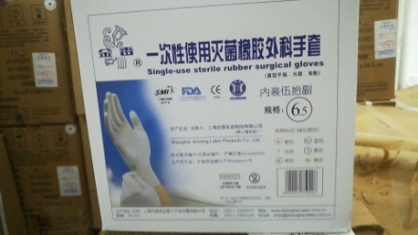 | 2.5 | 50000 | 125000
2 | 一次性灭菌橡胶外科手套（有粉） | 各型号 | 副 | 参数要求：要求有粉，麻面、灭菌。  参考图片： | 2.2 | 30000 | 66000
3 | 一次性使用医用橡胶检查手套（无粉） | 各型号 | 副 | 参数要求：要求无粉，麻面、灭菌。  参考图片： | 1.9 | 100000 | 190000
4 | 一次性使用医用橡胶检查手套（有粉） | 各型号 | 副 | 参数要求：要求有粉，麻面、灭菌。  参考图片： | 1.8 | 50000 | 90000
5 | 一次性使用医用橡胶检查手套（单只装） | 各型号 | 只 | 参数要求：要求无粉，麻面、灭菌。  参考图片： | 0.9 | 20000 | 18000
注:
1、以上条款必须满足，否则视为无效投报。
2、为杜绝采购过程中一切不正当竞争行为，所有中选供货商必须保证正常供货，满足院方需求。如不能正常供货者，将列入黑名单，半年内将不能参与我院所有医用耗材的投报，并停止在我院在供货物。

